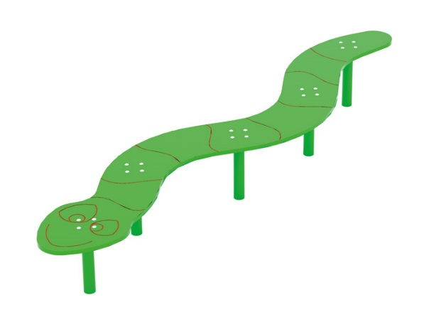 | Переход «Змейка» 0446  Размер не менее: длина – 2400 мм, ширина – 480 мм, высота – 300 мм.  Изделие способствует развитию и укреплению мышечной системы, тренировки вестибулярного аппарата, ориентировки в пространстве.  Игровой элемент выполнен в виде зигзагообразного бума. Конструкция состоит из декоративного элемента в виде змейки, изготовленного из водостойкой фанеры, толщиной не менее 18 мм. и металлических опор, изготовленных из металлической трубы, диаметром не менее 48 мм.  Используемая фанера должна быть водостойкой фанерой, марки ФСФ, из лиственных пород.  Металлические элементы окрашены порошковыми красками. Болтовые соединения закрыты защитными элементами. Деревянные детали должны быть тщательно отшлифованы, кромки закруглены и окрашены яркими двухкомпонентными красками, стойкими к сложным погодным условиям, истиранию, действию ультрафиолета и специально предназначенными для применения на детских площадках.

